私募仓位的风控技巧

意义：活着

**每天问自己两个问题：**

1. 股票市场的大门会关闭吗？
2. 真的是需要自己的股票每天都涨吗？

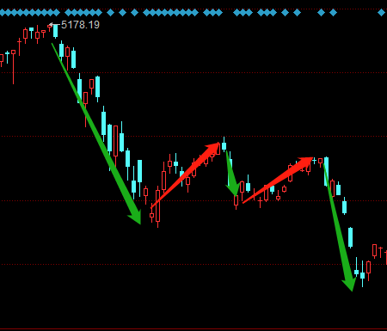

像在15年的下跌行情里面，一共有两个反抽，但第一波大的下跌趋势已经形成，如果在两个反抽里面进去肯定是被套的。

其实很多老股民都能逃顶第一波大的下跌趋势，但很容易在第一个反抽进去，在第二个反抽加仓。

所以最后导致的亏损，不必在第一波下跌趋势里面继续操作的人亏的少。

所以炒股这一过程真的不需要天天操作，你们也经常看到我有时候一天都不操作，你们有很多人私信我的时候，我也是回复“有操作会在圈内说”。

但我还是希望你们少问，倒不是影响我的节奏，只是打字比较累。。

然后在回到第一个问题，看这3波下跌趋势完成之后：

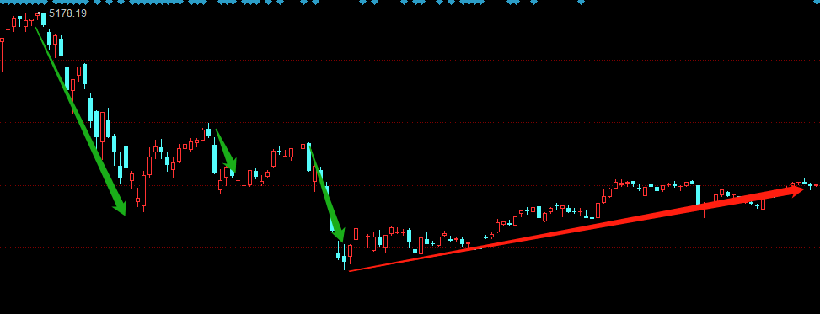

之后就有了一个时间跨度较长的修复行情，结合上一次的关于成交量的教学看一下加上成交量后的走势：

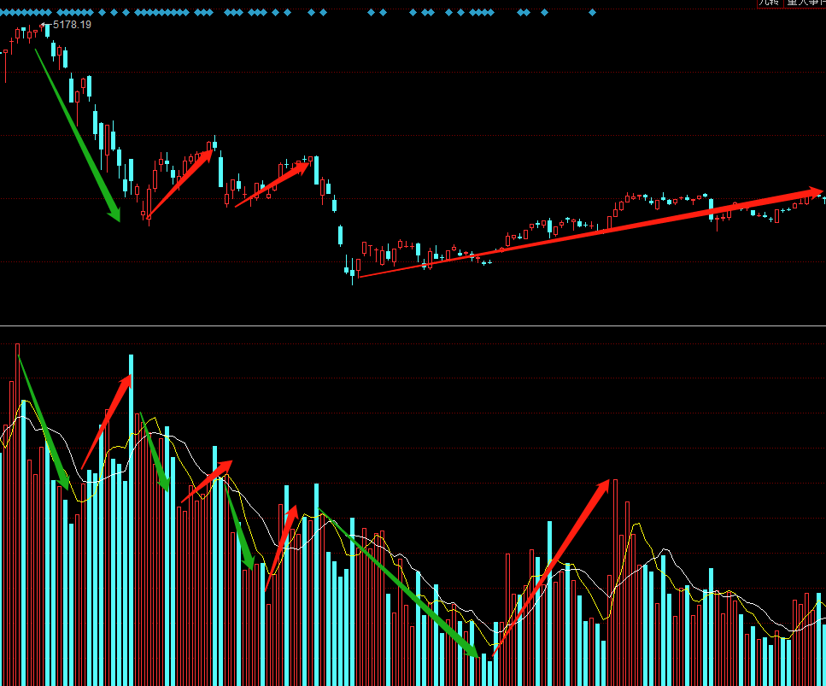

低位地量之后的趋势上涨，即最后一个成交量上的红色剪头就是最好，准确率最高的机会。

虽然相比k线的走势，成交量有一些延迟，但这个延迟带来的是准确率最高的一波机会，这段时间就能重仓做。

所以股市无论怎么跌，总有一天也能做，要把握的就是这一波重仓大做的机会。

**本金是一切，利润永远赚不完。**

**然后是具体仓位控制细节，白天在圈内说过，现在做成文档，有事没事看一下，加深印象，形成习惯。**

1. **绝不重仓一只个股。**

因为我认为，一旦重仓某只股，你潜意识里面就会更加关注这只个股，花更多时间去看，更在意他的走势。

而这些心理上微妙的变化，最终都会导致一个结果，情绪化交易。

情绪话交易的危害就是，你很容易被分时上的波动影响，分时走势的急上急下，都会给你的心理造成非常大的影响，从而做出计划的交易

决策，盲目卖出，自己想一想，是不是经常这样。

这是我的仓位控制体系里面最重要的一点。

1. **单只个股的仓位一般是两层。**

在我没有特别说明的情况的下，我下单都是买两层仓。

但像今天，我已经做出了指数会有下行风险的判断，所以我说之后开仓都只会是一层仓。（关于指数上行、下行对于个股交易的影响，我之后会跟你们详细解析）。

直到我判断指数再次有大的变化时，我才会把仓位改回两层。

同时，如果说我哪天说了这只票我是三层仓买的，就说明我是比较有信心的，但你们也绝对不能买超过三层仓的仓位。

因为你永远不知道风险会什么时候来，千万不要有一夜暴富的想法，或者着急想回本的想法。

但凡有这两种想法中任何一个，那你都做不好股票，这一点我敢打包票。

1. **行情好时，我一般同时操作4-5只个股，行情差时空仓-2、3只个股。**

这一点就和第二点相联系起来了，因为我单只个股仓位低，所以我才能同时做几只。

只所以同时做几只，是因为，无论你在买入之前，有多么确定你的分析，你的逻辑是正确的，但最后的结果都要看市场反应。

所以你想一想，你对单只个股的分析很有把握这更能被市场认可，还是你同时对几只个股的分析有把握更加容易被市场认可。

肯定是后者，因为你做的基数更大，那么你成功率自然更高。

那么这里就产生了一个问题，是不是买的越多越好，当然不是，因为我们是独立投资者，没有团队，精力有限。

我可能这个渠道、消息、或者身边厉害的人多一点，但最终的决策都还是自己来做，所以我的精力也是有限的，我只能同时跟踪最多六七只个股。

所以同时操作4-5只个股，就是我能做到精力与成功率最和谐的状态。

也就是能够稳定复利，收益曲线不产生较大波动的状态。

这也是我自己炒股最舒服的状态。

因为舒服，所以无论是亏还是赚，我都能保持心态的稳定。

从而避免出现情绪化交易。

我觉得这是我和你们之间最大的差别，技术什么的都能靠时间的累积去掌握，但是心态这个东西，能改过来的人按照我上面说的仓位设计也能很快改过来。

而固执的人，就算我上面说了那么多，你信不信，他下次做票，碰到一只很认可逻辑的票，他又是重仓干进去了。

像这样的投资者，没有不亏钱的可能。

我希望你们不管以前是不是这样，但以后都不要做这样的投资者。

让自己变得舒服起来！

以上就是我的仓位教学，很简单，我不会跟你们说大道理，说仓位管理多重要，这都是废话，谁不知道啊，所以我的那三点，都是可以直接照搬到你们自己交易上的教学建议。

都是很简单就能做到的，难的是你具体做交易，下单那一刻，能不能控制住自己。

如果下次没有做到，我建议给自己来一大嘴巴子，重一点，多来几次，你就能控制住自己了。